112 學年度班級教室佈置成果
★完成教室佈置後請至雲端下載本表格，雲端位址：https://reurl.cc/qg361E
★表格填寫完畢後再上傳至雲端資料夾內，檔名：112-1 教室佈置-班級
班級： 七孝 | 主題名稱：哈利波特 | 議題名稱：藥物濫用
【主題區】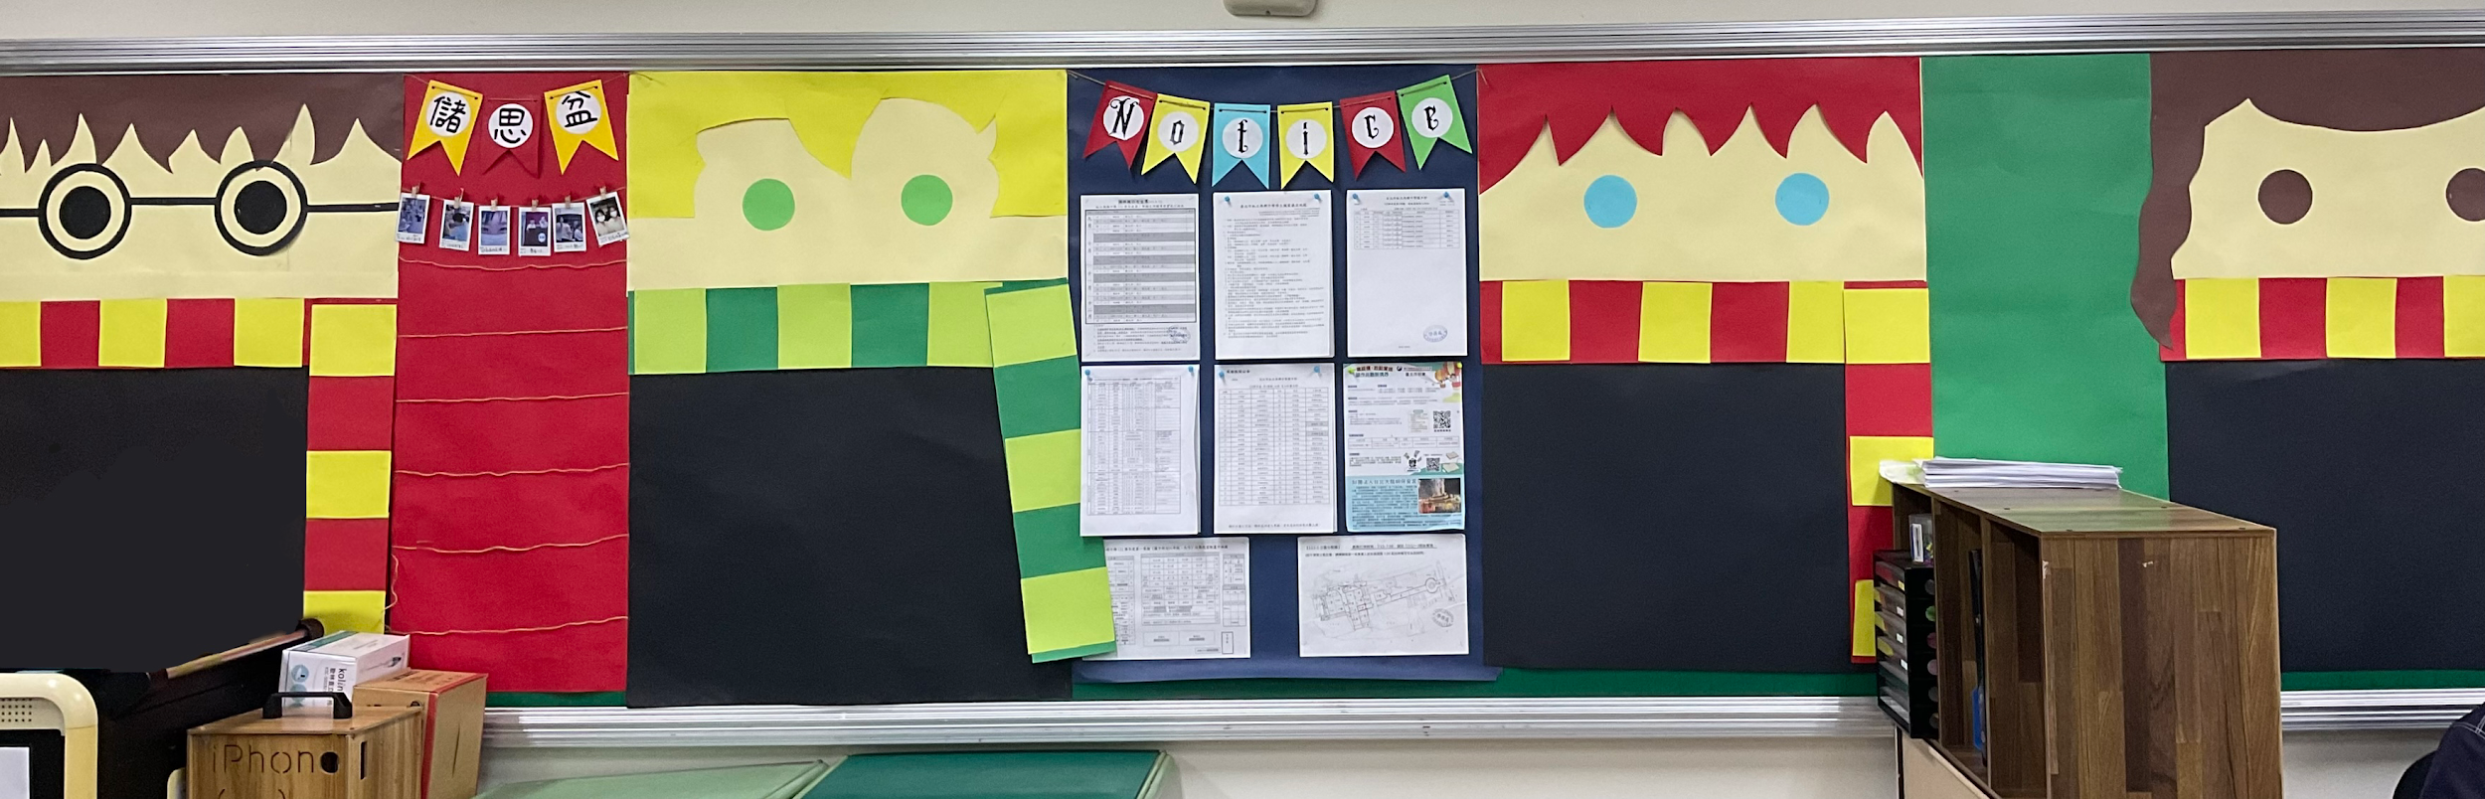
設計理念：
歡迎來到霍格華茲學院!
我們選這個主題是因為哈利波特的故事也是以學校做延伸的，好玩、奇妙的事情都發生在校園裡，再加上哈利波特的元素簡單又好看，所以我們想把教室打造成學院的風格。布告欄以哈利和他的夥伴們開啟這段主題，中間融入了告示牌張貼班級重大資訊，而我們另用一個空白區域布置成了班級的「儲思盆」(Pensieve 是一個用於回顧記憶的石盆，設於霍格華茲內的鄧不利多校長辦公室和石內卜的辦公室)來承載班上的所有共同美好回憶。
我們選擇的宣導議題是藥物濫用，哈利波特的故事裡有一門課，叫作魔藥學，就跟藥物濫用有點關係。藥物本身對人體都是好的，但過量使用會造成負面效果，甚至死亡，而某些藥物也可以煉成毒品， 吸毒只有零次和無數次，毒品就是種變相的藥物濫用，對我們的身體造成危害，讓我們聯想到魔藥學，而石內卜也是在故事裡專門講解這門課的老師，所以我們把他當藥物濫用跟藥水放在一起，這就是我們選哈利波特的理由。另外配合雙語班的特色，我們特別設計了標語
Defend Against the Dark Arts of Substance Abuse:
Choose Magic Over Misuse!
將哈利波特的魔藥學與藥物濫用包裝在一起，希望大家如同討厭黑魔法一樣拒絕毒品!

【議題宣導區】
藥品與黑魔法魔藥學與各種死亡的危險記號，不能濫用，要慎用!
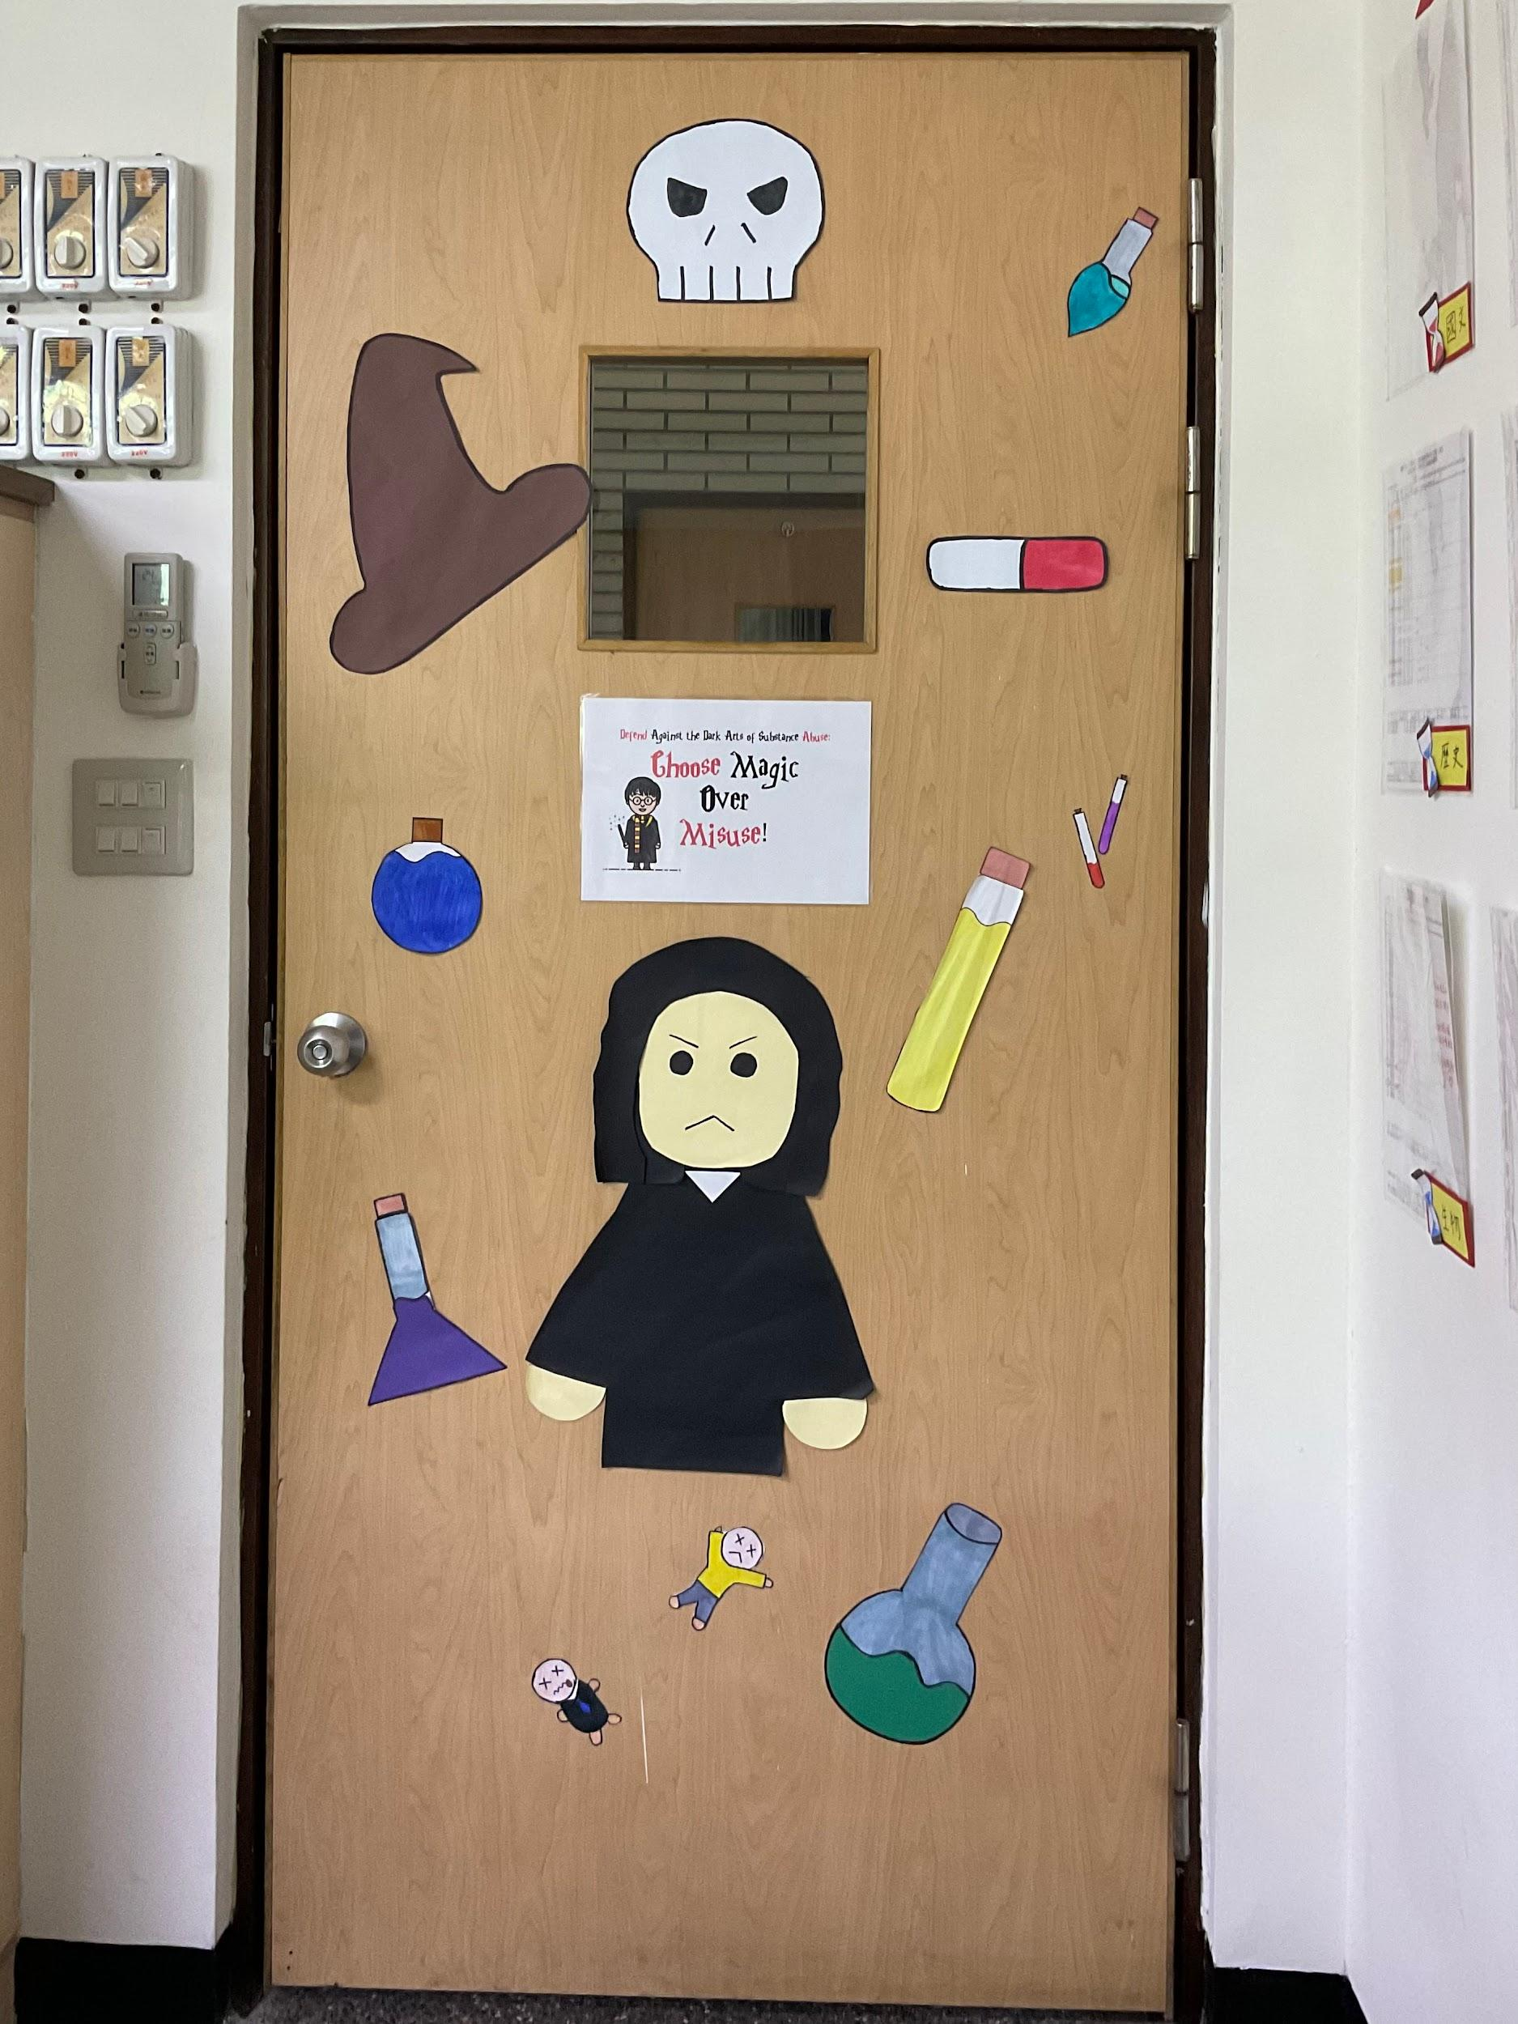 | 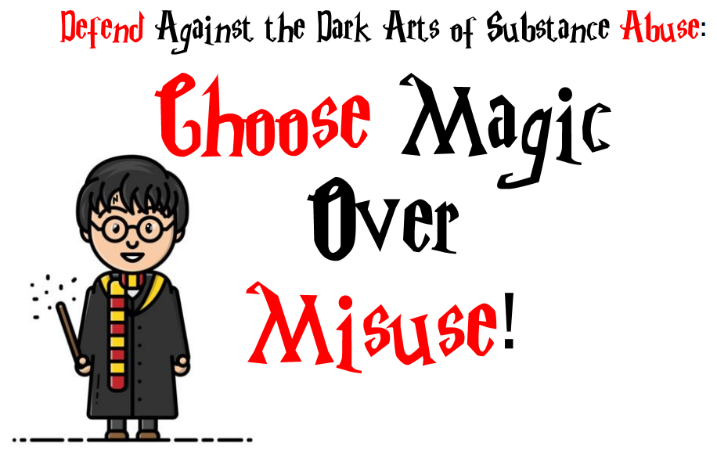
【班級書庫】
智慧就想到妙麗與魔法書大全，越說是禁書區，反而勾起大家去一覽的慾望!
Unlock the Magic of Knowledge: Read More, Be Like a Wizard!

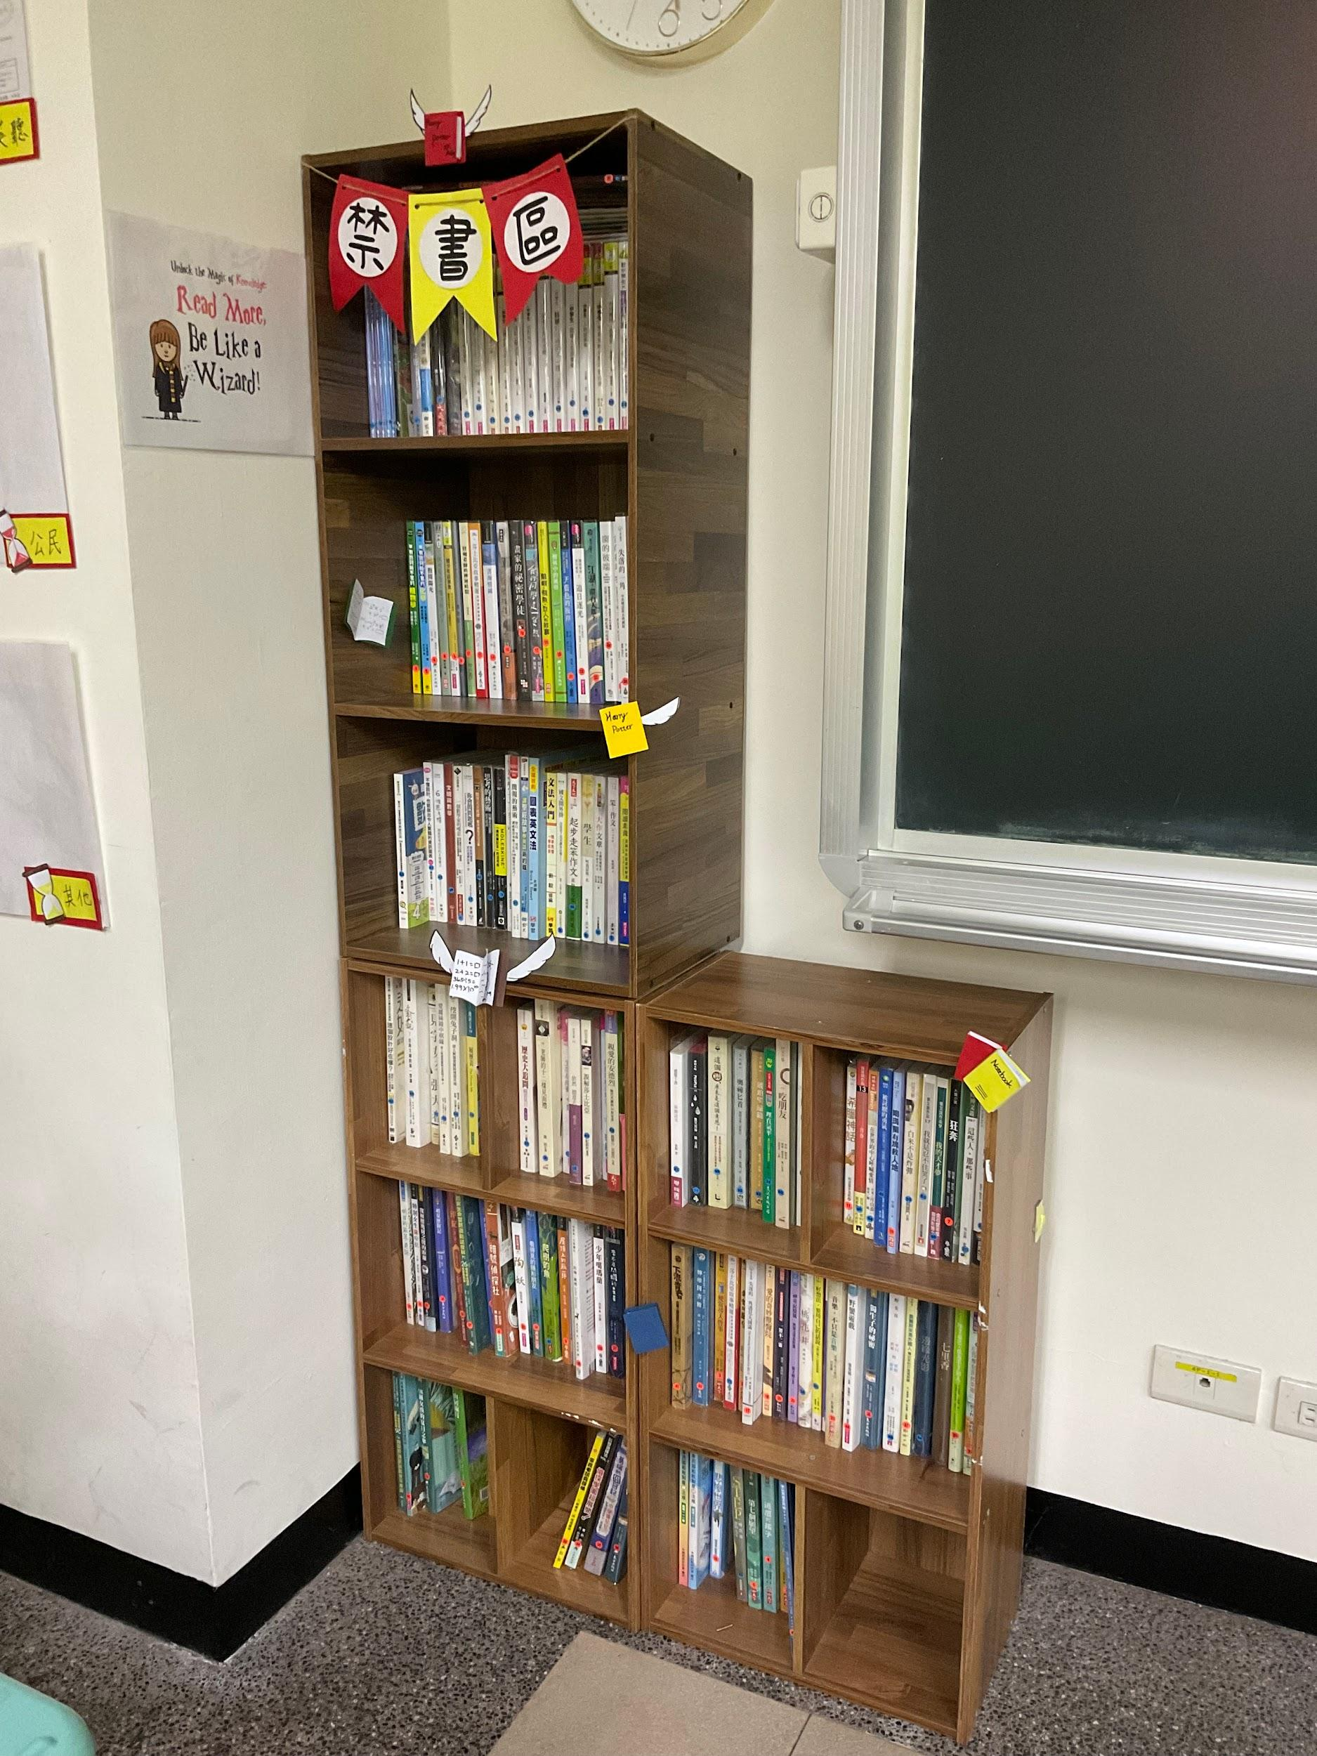 | 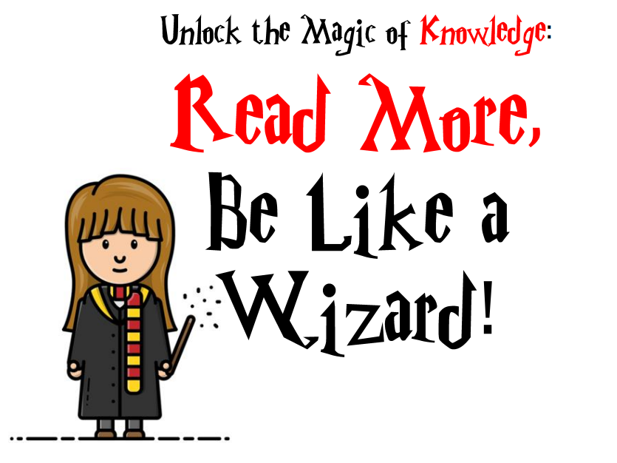

【其他特色】
從垃圾分類，班級櫃子的標示牌，平板櫃子，處處都有霍格華茲學院的身影。
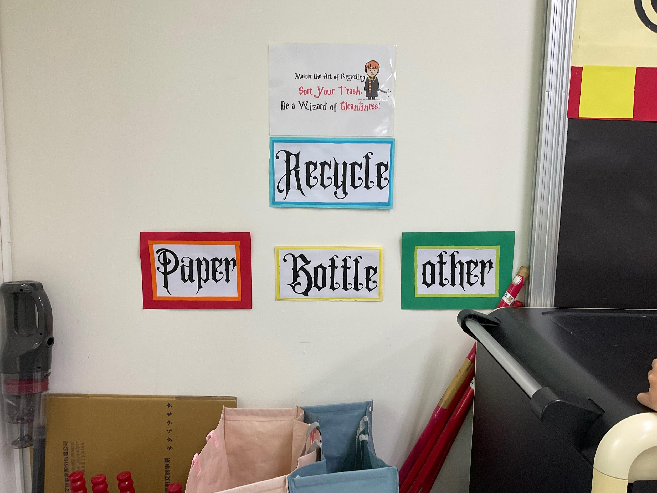 |  | 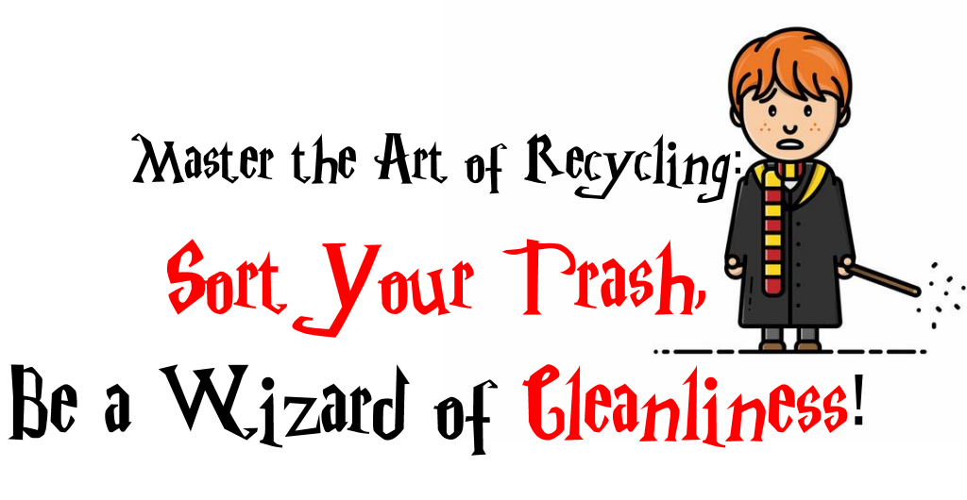
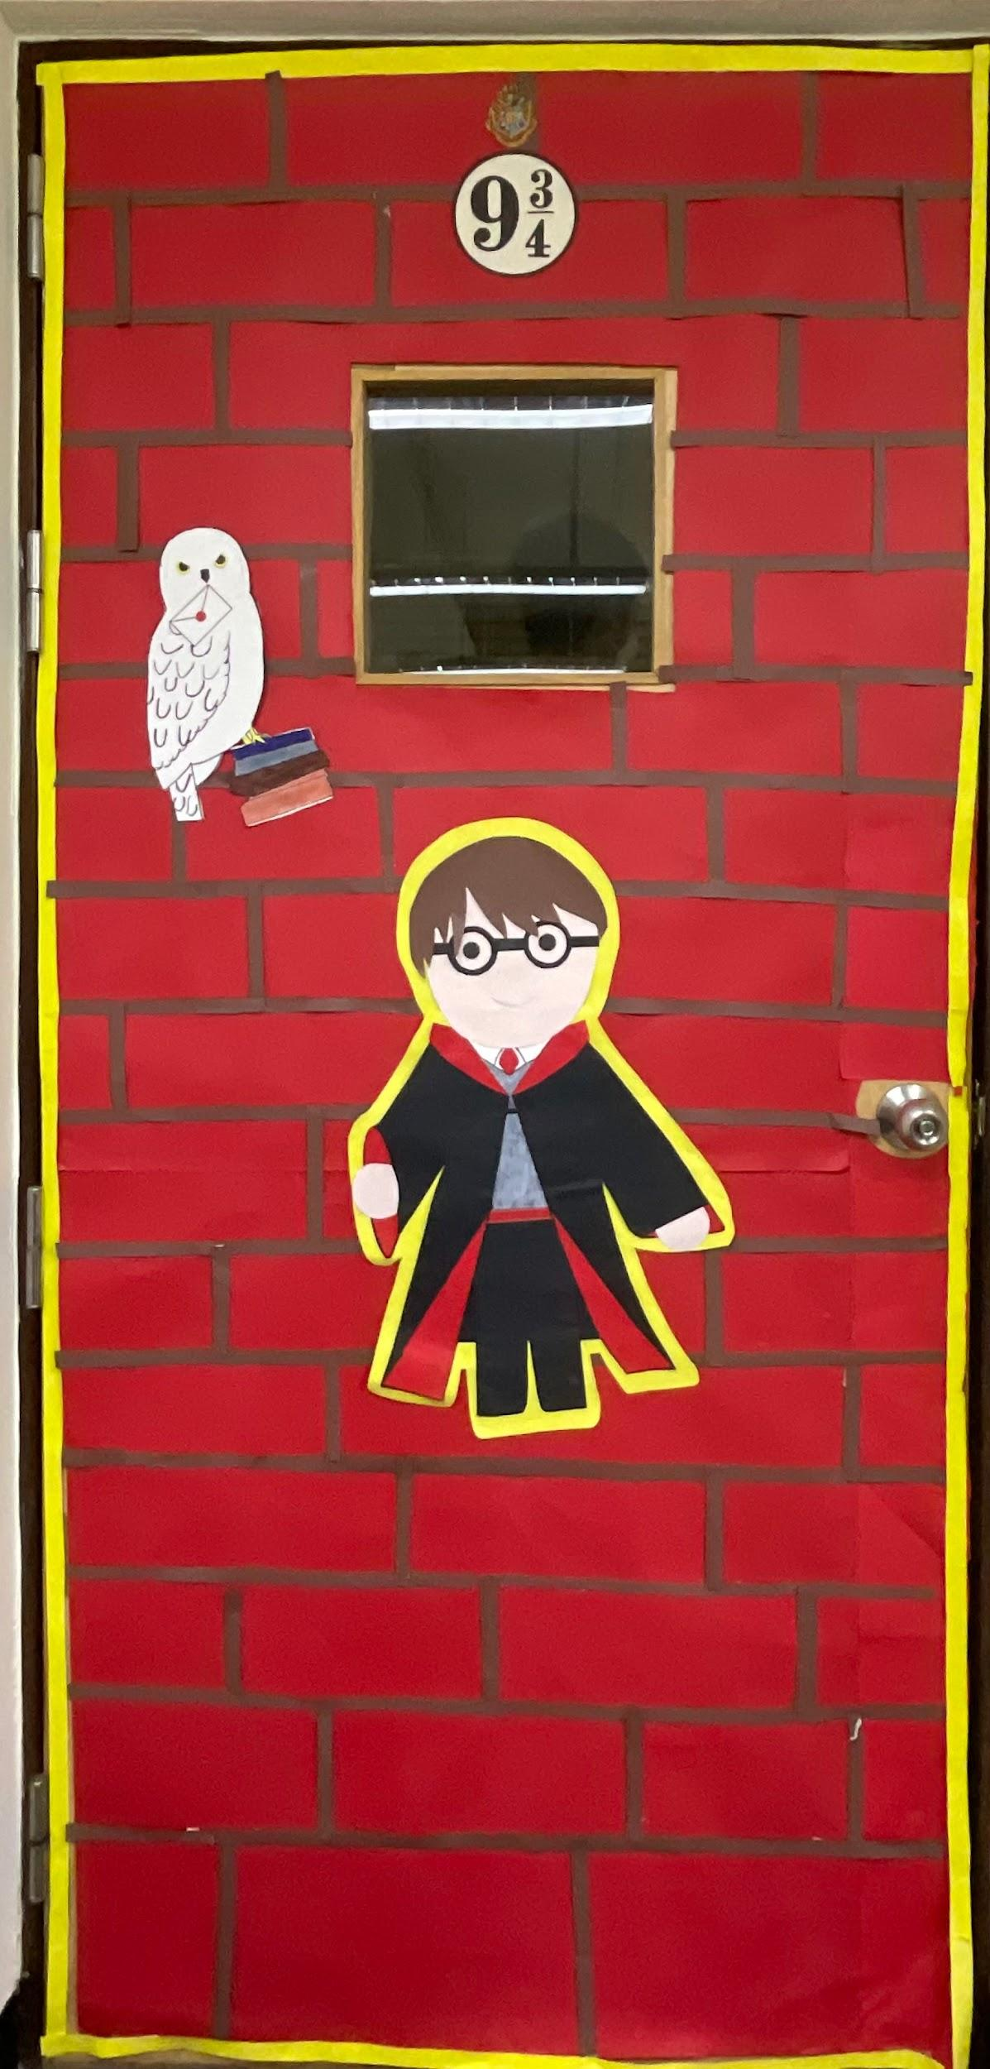 | 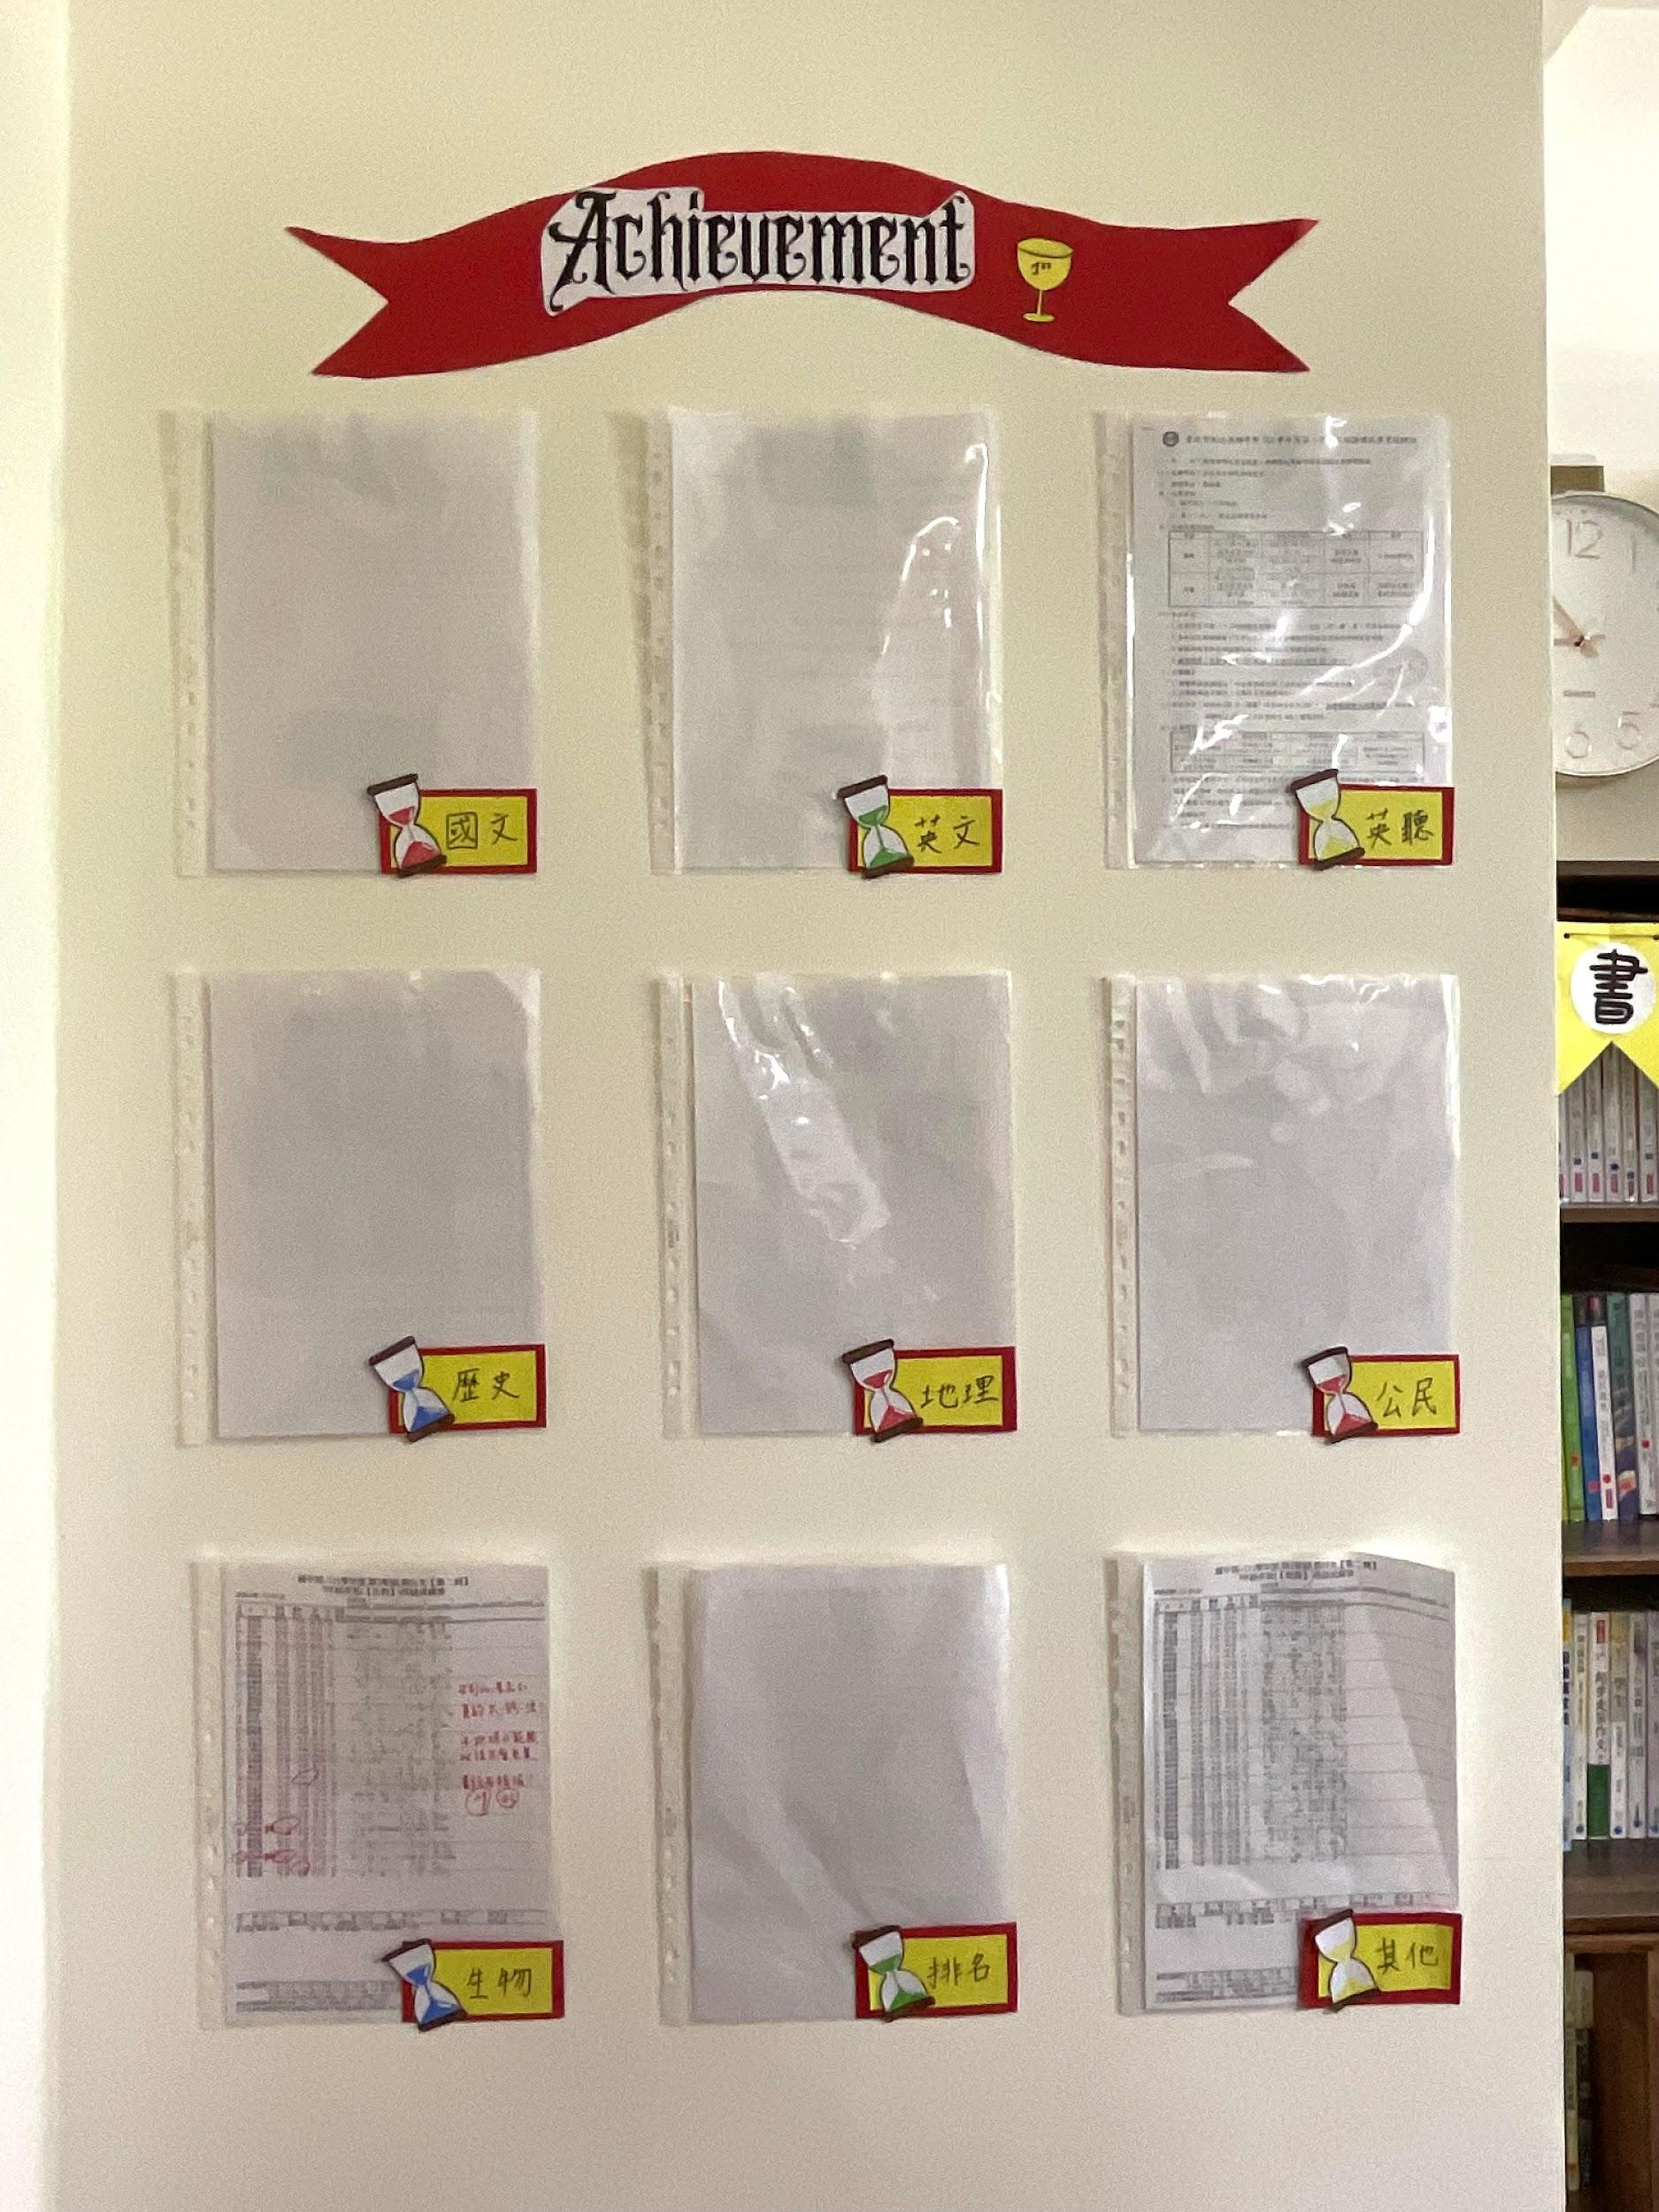 |  | 